***المصادرة على المطلوب:***

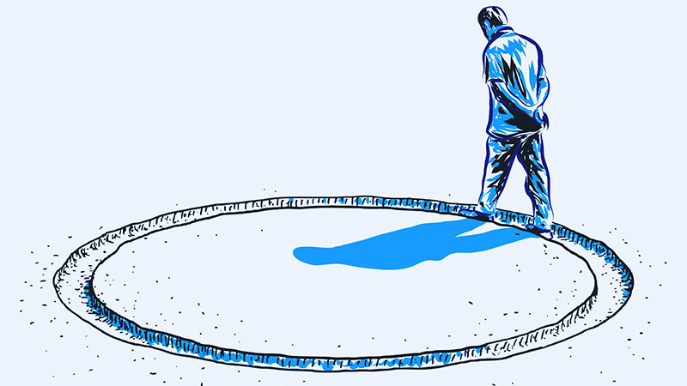

مفادها أن تفترض صحة القضية التي تريد البرهنة عليها وتضعها في إحدى مُقدمات الاستدلال، جاعلاً بذلك النتيجةَ مُقدمةً، والمشكلةَ حلاً، والدعوى دليلاً.

قد تبدو **المصادرة على المطلوب** مغالطةً واضحة للعيان وليست بحاجة إلى دراسة وتحليل، إلا أنها ليست بهذه البساطة.

***مغالطة المنشأ:***

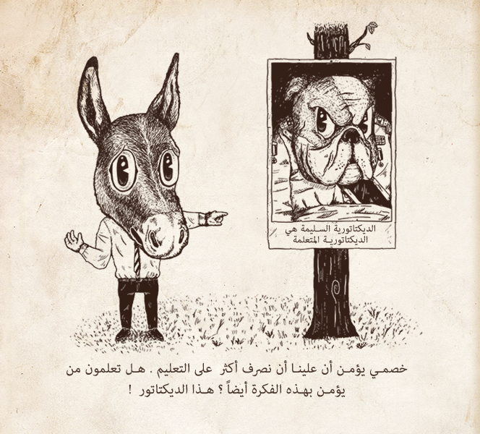

هل المصدر الجيد يكفينا لقبول المعلومات؟ هل فقط لأني أعرف أن أمي إنسانة جيدة علي أن أصدق أن جنية الأسنان أو الفأر سيجلب لي هدية بدلاً من أسناني إذا وضعتها تحت الوسادة؟

تُرتكب هذه المغالطة عندما يتم قبول أو رفض فكرة بسبب مصدرها، بدلاً من استحقاقها لذلك.

***التعميم المتسرع:***



التعميم المُتسرع أو التعميم الاستقرائي هو أن تستخلص نتيجةً، على سبيل المثال، عن "جميع" الأعضاء في مجموعة ما من خلال مُلاحظات عن "بعض" أعضاء هذه المجموعة.

لا ريب في أن هذا التعميم يُستخدَم في مجالات كثيرة مثل البحث العلمي والمسح الاجتماعي، وما إلى ذلك. لكن؛ حتى يكون هذا التعميم قريبًا من الصواب -على الأقل- يجب أن تكون العيّنة مُمثِّلة للمجموعة بكاملها وغير مُتحيّزة لجانب دون غيره.

***الحيد عن المسألة:***



هُنا يتجاهل المرءُ الشيءَ الذي يتوجب أن يبرهن عليه، ويبرهن على شيء آخر. ومكمَن المُغالطة في أنّه يحيدُ بذلك بحجته عن الهدف المحدّد، ويبرهن على نتيجة غير مطلوبة.

***الرنجة الحمراء:***



تعني مغالطة الرنجة الحمراء: تحويل مسار الحديث وتبديد النقاش بطرح مسألة لافتة خارجة عن الموضوع لصرف انتباه المستمعين وتحويله إلى اتجاه آخر، وهي صورة من صور انقطاع الصلة بين المسألة المطروحة ومسار الحوار التي تدفع الغافل إلى السير في الطريق الخاطئ، وهي حيلة فعالة للغاية.

***الشخصنة:***



*تعني مغالطة الحجة الشخصية أن يعمد المغالط إلي الطعن في شخص القائل بدلا من تفنيد قوله، أو قتل الرسول بدلا من تفنيد الرسالة، إن ما يحدد قيمة صدق العبارة، وما يحدد صواب حجة، هو في عامة الأحوال أمر لا علاقة له بقائل العبارة أو الحجة من حيث شخصيته*

يمكنُ أن تقعَ في هذه المُغالطة حين تكون في جدالٍ وتعمِد إلى مُهاجمة شخص الخصم بدلاً من مُهاجمة حجّته، فيبدو بالتداعي كأن حجته قد دُمغت مثله.